Муниципальное автономное дошкольное образовательное учреждение
города Набережные Челны
«Детский сад комбинированного вида №103 «Тургай»

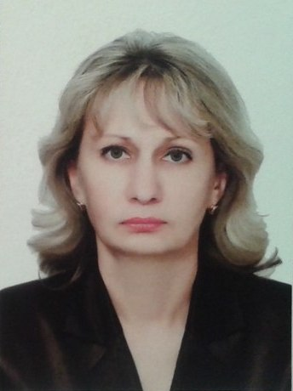
Руководитель кружка
«Умка»
Попова Ольга Владимировна
Образование: высшее, Набережночелнинский государственный педагогический институт.
Специализация: дошкольная педагогика и психология, логопедия, олигофренопедагогика.
Должность: учитель-дефектолог
Квалификация: Высшая квалификационная категория.

Цель программы:
- подготовить детей к началу систематического школьного обучения.
Задачи программы:
- Создание условий для формирования у детей устойчивой мотивации к овладению чтением
- Предупреждение появления дисграфии и дислексии через развитие зрительного, слухового, тактильно-кинестетического восприятия;
- Формировать устную речь детей, обогащать словарный запас, развивать коммуникативные способности;
Работать над развитием психических процессов: слухового, зрительного, тактильно-кинестетического восприятия, памяти, внимания, формированием мыслительных операций (анализа, синтеза, сравнения, обобщения).

Стоимость дополнительной образовательной услуги

Сумма оплаты за месяц - 650 рублей
Стоимость одного занятия - 162.50 рублей
Количество занятий в месяц – 4 занятия

